

中国人民共和国工业和信息化部发布

2024-XX-XX实施

2024-XX-XX发布

铝及铝合金压滤法测渣仪校准规范

Calibration Specification for slag measuring instruments

of aluminum and aluminum alloy by press filtration method

（讨论稿）

JJFZ（有色金属）XXX—202X

中华人民共和国工业和信息化部

有色金属计量技术规范

铝及铝合金压滤法测渣仪

校准规范

Calibration Specification for slag measuring instruments of aluminum and aluminum alloy by press filtration method



JJF（有色金属）XXX-XXXX

归 口 单 位：中国有色金属工业协会

主要起草单位：XXX

参加起草单位：XXX

XXX

XXX

XXX

本规范委托有色金属行业计量技术委员会负责解释

**本规范主要起草人：**

XXX（XXX）

XXX（XXX）

目 录

引 言 II

1 范围 1

2 引用文件 1

3 概述 1

4 计量特性 2

4.1 称量示值误差 2

4.2 称量设定点偏差 2

4.3 温度示值误差 2

4.4 压力示值误差 2

5 校准条件 2

5.1 环境条件 2

5.2 测量标准及其他设备 2

5.3 其它条件 3

6 校准项目和校准方法 3

6.1 校准项目 3

6.2 校准方法 3

7 校准结果表达 7

8 复校时间间隔 7

附录A 测渣仪校准原始记录参考格式 8

附录B 测渣仪校准证书内页参考格式 9

附录C 测渣仪称量示值误差测量不确定度评定示例 10

引 言

本规范是以国家计量技术规范JJF 1071-2010《国家计量校准规范编写规则》、JJF 1001-2011《通用计量术语及定义》和JJF 1059.1-2012《测量不确定度评定与表示》为基础性系列规范进行编写的。

本规范参考了JJF 1664-2017《温度显示仪校准规范》、JJG 539-2016《数字指示秤》、JJG 52-2013《弹性元件式一般压力表、压力真空表和真空表》、JJG 875-2019《数字压力计》的技术内容。

本规范为首次发布。

铝及铝合金压滤法测渣仪校准规范

1. 范围

本规范适用于铝及铝合金压滤法测渣仪（以下简称测渣仪）的校准。

1. 引用文件

本规范引用了下列文件：

JJG 99 砝码

凡是注日期的引用文件，仅注日期的版本适用于本规范；凡是不注日期的引用文件，其最新版本（包括所有的修改单）适用于本规范。

1. 概述

铝及铝合金压滤法测渣仪分为正压型与负压型。

负压型测渣仪由真空泵、称重装置、坩埚、多孔过滤片、重量控制器等部件组成，其工作原理是：真空泵工作使压力室内形成负压，多孔过滤片上、下表面形成压差，导致坩埚内的铝熔体通过多孔过滤片流入称重盘，当称重盘内铝熔体重量达到称量设定值，测渣仪释放压力室内压力，铝熔体停止流入称重盘，测渣仪完成对铝熔体的采样工作。其工作原理见图1所示。

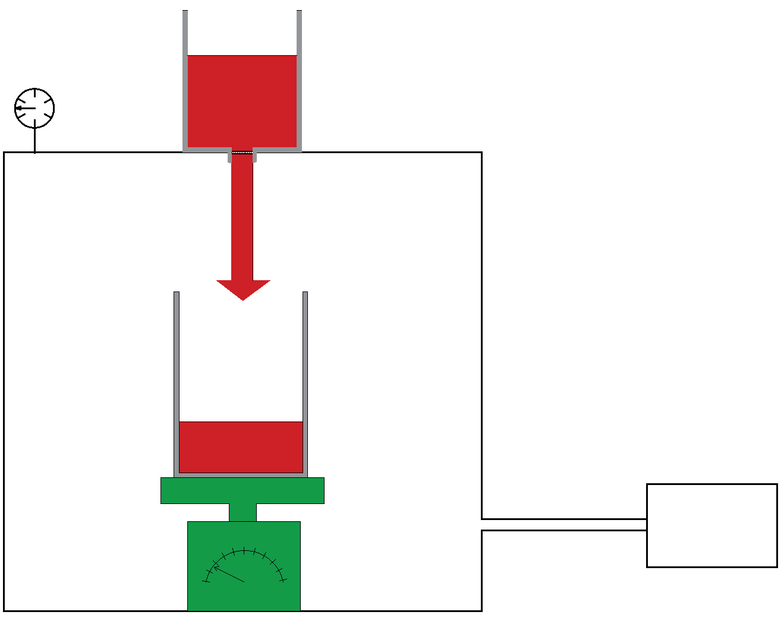

多孔过滤片

真空泵

压力室

坩埚

称重装置

压力表

称重盘

图1 负压型测渣仪工作原理示意图

正压型测渣仪由气源、称重装置、计时器、测温装置、坩埚、多孔过滤片、重量控制器等部件组成，其工作原理是：在测渣仪的压力室通入一定压力的气体，迫使坩埚内的铝熔体通过多孔过滤片流入称重盘内，测渣仪不断对称重盘重量进行称量，并显示累积重量与经过时间的曲线，当达到预设时间或称量设定值时，停止向压力室通入气体，释放压力，铝熔体停止流入称重盘，测渣仪完成对铝熔体的采样工作。其工作原理见图2所示。

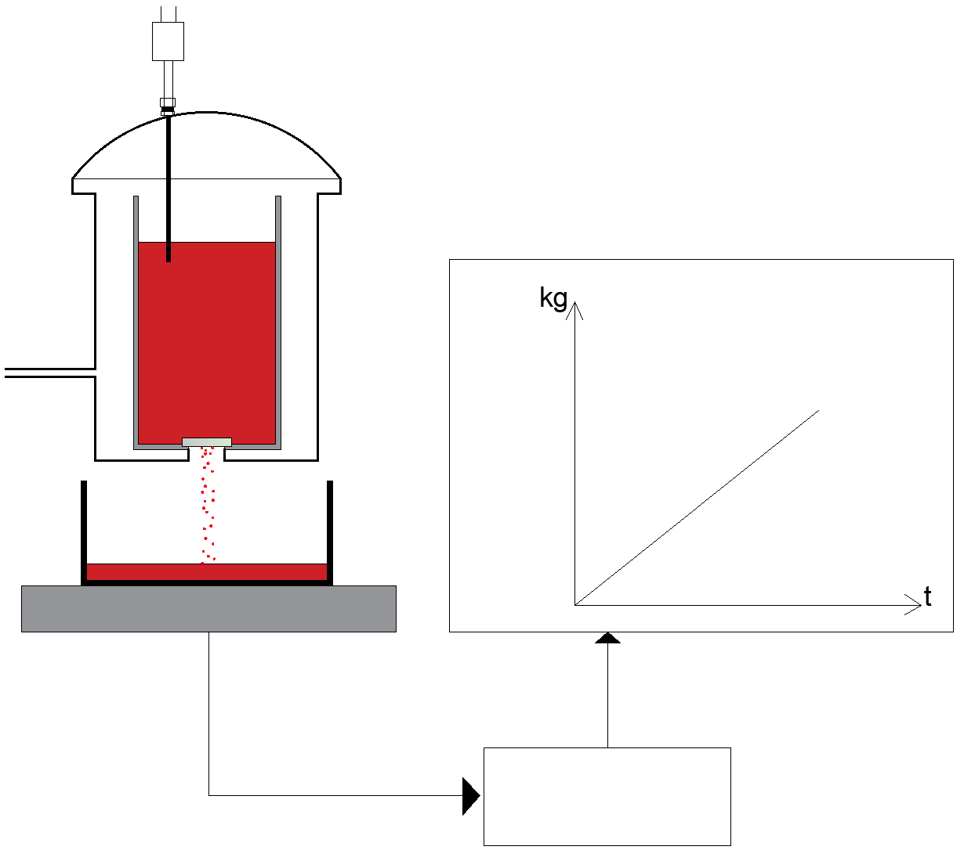

压力室

坩埚

显示器

称重盘

称重装置

热电偶

气体

多孔过滤片

数据采集系统

图2 正压型测渣仪工作原理示意图

1. 计量特性
   1. 称量示值误差

最大允许误差为±0.02 kg。

* 1. 称量设定点偏差

最大允许偏差为±0.02 kg。

* 1. 温度示值误差

最大允许误差为±3 ℃

* 1. 压力示值误差

最大允许误差为±1 kPa。

1. 校准条件
   1. 环境条件

温度为（15～25）℃，相对湿度不大于85%，环境压力为大气压力。

* 1. 测量标准及其他设备

校准用测量标准及其他设备的技术要求见表1 。

表1 测量标准及其他设备技术要求

|  |  |  |  |
| --- | --- | --- | --- |
| 序号 | 测量标准 | 技术要求 | 用途 |
| 1 | 砝码 | M1等 | 用于校准测渣仪的称量装置、重量控制器 |
| 2 | 温度校准仪 | 0.05级 | 模拟热电偶的输出，为仪器提供热电偶的输入，用于校准仪器温度示值误差 |
| 3 | 标准数字压力计 | 0.05级 | 用于校准测渣仪压力测量装置 |
| 4 | 补偿导线 | K型热电偶补偿导线，应有经校准后20℃的修正值 | 校准具有参考端温度自动补偿功能的测温仪器时用的专用连线 |

* 1. 其它条件

被校测渣仪外形结构完好，外露件等不应损坏或脱落，各开关、按键、显示器等部件不应有影响正常工作的机械碰伤。

1. 校准项目和校准方法
   1. 校准项目

称量示值误差、称量重复性、称量设定点偏差、压力示值误差、温度示值误差。根据测渣仪预期用途选择校准项目。

* 1. 校准方法
     1. 准备工作

测渣仪在校准前应通电预热，预热时间一般不小于30 min。准备好压缩空气，过滤精度不低于40 μm。在测渣仪的称重装置上放上一张干净的白纸。

* + 1. 称量示值误差
       1. 校准点选择

测渣仪的实际分度值为*d*。称量示值误差校准应至少选择3个不同的载荷，所选定的载荷点中，应包括：最小秤量（10*d*）、最大秤量、测渣仪常用称量设定点等，也可根据用户要求选择校准点。

* + - 1. 校准过程

对测渣仪的示值进行清零，在称重装置的中心放上载荷，对某一载荷*L*，记录其示值*I*。连续加放相当于0.1*d*的附加砝码，直到测渣仪的示值明显地增加一个分度值，变为（*I+d*），此时，加到承载器上的附加砝码为Δ*L*。可用公式（1）得到测渣仪化整前的示值*P*：

 （1）

式中：

*E* ——化整前的误差，kg；

*P* ——化整前的示值，kg；

*L* ——载荷，kg；

*I* ——示值，kg；

Δ*L*——附加砝码质量，kg。

化整前的修正误差为：

 （2）

式中：

*Ec* ——化整前的修正误差，kg；

*E0* ——零点或零点附近（如10*e*）的误差，kg；

* + 1. 称量重复性
       1. 用与最大秤量1/2接近的砝码进行一组测试，在称重装置上进行3次称量，读数在每次加载后和卸载后示值达到静态稳定时进行。
       2. 在每次称量时，零点应重新置零。可用式（3）计算重复性：

 （3）

式中：

*ER*——称量重复性，kg；

*P*max——最大化整前示值，kg；

*P*min——最小化整前示值，kg。

* + 1. 称量设定点偏差

对测渣仪常用的称量设定点进行偏差校准。

对测渣仪的示值进行清零。在称重装置的中心放上接近称量设定点的载荷*L*，再连续加放相当于0.1*d*的附加砝码Δ*L*，直到测渣仪的气体控制阀启动，读取测渣仪重量示值*I*。可用公式（4）计算得到测渣仪称量设定点偏差：

 （4）

式中：

*EK*——称量设定点偏差，kg；

*TS*——称量设定点，kg。

* + 1. 压力示值误差

压力示值误差的校准采用标准器示值与被检压力表/压力计的示值直接比较的方法，压力示值误差校准连接示意图见图1所示。

标准数字压力计

被校压力表/压力计

压力发生器

连接管路

图1 测渣仪压力示值误差校准示意图

* + - 1. 正压型测渣仪

1. 校准点不少于5个点（含零点），所选取的校准点应较均匀地分布在全量程范围内。也可根据用户要求选择校准点。
2. 通电预热后，应在不作任何调整的情况下（有调零装置的可将初始值调至零），示值校准前应做1~2次升压预压试验。校准中升压和降压应平稳，避免有冲击和过压现象。在各校准点上应待压力值稳定后方可读数，并做好记录。
3. 在环境条件下，将压力计内腔与大气相通，并按正常工作位置放置，观察零位示值。
4. 校准时，从零点开始均匀缓慢地加压至第二校准点（即标准器的示值），然后读取被校压力计的示值，被校压力计示值与标准器示值之差即为该校准点的示值误差；如此依次在所选取的校准点进行校准直至测量上限，再依次逐点进行降压校准直至零位。各校准点正、反行程示值误差按式（5）计算：

 （5）

式中：

Δ*P*——压力计各校准点示值误差，kPa；

*PR——*压力计各校准点正、反行程示值，kPa；

*PS*——标准器在各校准点的示值，kPa。

* + - 1. 负压型测渣仪

1. 示值误差校准点应按标有数字的分度线选取校准点，包括零点、50%量程、90%当地大气压疏空度，也可根据用户要求选择校准点，校准时应按疏空度从低到高顺序进行校准。
2. 在环境条件下，将压力表内腔与大气相通，并按正常工作位置放置，用目力观察零位误差。
3. 校准时，从零点开始均匀缓慢地抽压至第二校准点（即标准器的示值），然后读取被校压力表的示值（按分度值1/5估读），接着用手指轻敲一下压力表外壳，再读取被校压力表的示值并进行记录，轻敲前后被校压力表示值与标准器示值之差即为该校准点的示值误差；如此依次在所选取的校准点进行校准直至测量下限，切断真空源，耐压3 min后，再依次逐点进行升压校准直至零位。各校准点正、反行程示值误差按式（4）计算。
   * 1. 温度示值误差
        1. 校准点选择

选择650℃、700℃、750℃三个温度点进行校准。

* + - 1. 校准过程

如图4接线。首先在温度校准仪上输入最小校准点温度值，读取测渣仪的温度示值；然后开始增大输入温度（上行程时），分别输入各校准点温度值，并读取测渣仪的温度示值，直至最大校准点；在输入最大校准点温度值并读取测渣仪示值后减小输入温度（下行程时），分别输入各校准点温度值，并读取测渣仪的温度示值，直至最小校准点。用同样的方法重复测量一次。

温度校准仪

（模拟热电偶）

测渣仪

补偿导线

+

+

输入端

图4 标准器用温度校准仪的温度示值误差校准连接图

取两个循环读数的平均值计算示值误差。由于每个校准点有4个仪器示值，因此，取4个仪器示值的平均值与校准点温度之差作为该校准点的示值误差，如式（6）：

 （6）

式中：

**——各被校准点的示值误差，℃ ；

——测渣仪温度示值的平均值，℃ ；

——被校准点温度值，℃ 。

1. 校准结果表达

经校准的测渣仪出具校准证书，校准原始记录参考格式见附录A，校准证书（报告）参考格式见附录B。校准结果应在校准证书上反映 ，校准证书应至少包括以下信息：

1. 标题，“校准证书”；
2. 实验室名称和地址；
3. 进行校准的地点（如与实验室的地址不同）；
4. 证书的唯一性标识（如编号），每页及总页数的标识；
5. 客户的名称和地址；
6. 被校对象的描述和明确标识；
7. 进行校准的日期，如果与校准结果的有效性和应用有关时，应说明被校对象的接收日期；
8. 校准所依据的技术规范的标识，包括名称及代号；
9. 本次校准所用测量标准的溯源性及有效性说明；
10. 校准环境的描述；
11. 校准结果及测量不确定度的说明；
12. 对校准规范的偏离的说明；
13. 校准证书批准人的签名或等效标识；
14. 校准结果仅对被校对象有效的声明；
15. 未经实验室书面批准，不得部分复制证书的声明。
16. 复校时间间隔

建议复校时间间隔不超过1年。测渣仪使用频繁时应适当缩短复校时间间隔，在使用过程中测渣仪经过修理、更换重要部件的需要重新校准。

附录A

测渣仪校准原始记录参考格式

|  |  |  |  |  |  |  |  |  |  |  |  |  |  |  |  |  |  |  |  |  |  |  |  |  |  |  |  |  |  |  |  |  |  |  |  |  |
| --- | --- | --- | --- | --- | --- | --- | --- | --- | --- | --- | --- | --- | --- | --- | --- | --- | --- | --- | --- | --- | --- | --- | --- | --- | --- | --- | --- | --- | --- | --- | --- | --- | --- | --- | --- | --- |
| 记录编号： | | | |  | | | | | | | | | | | | | | 证书编号： | | | | | | |  | | | | | | | | | | | |
| 送检单位 | | | | | | | |  | | | | | | | | | | 制造厂 | | | | | | | | | | | |  | | | | | | |
| 仪器名称 | | | | | | | |  | | | | | | | | | | 规格型号 | | | | | | | | | | | |  | | | | | | |
| 仪器编号 | | | | | | | |  | | | | | | | | | | 校准地点 | | | | | | | | | | | |  | | | | | | |
| 校准依据 | | | | | | | |  | | | | | | | | | | 环境温度 | | | | ℃ | | | | | | | | 环境湿度 | | | | | | %RH |
| 校准用主要标准器 | | | | | | | | | | | | | | | | | | | | | | | | | | | | | | | | | | | | |
| 名称 | | | | 型号规格 | | | | | | | 技术特征 | | | | | | | 仪器编号 | | | | | | | 证书编号 | | | | | | | | 有效期至 | | | |
|  | | | |  | | | | | | |  | | | | | | |  | | | | | | |  | | | | | | | |  | | | |
|  | | | |  | | | | | | |  | | | | | | |  | | | | | | |  | | | | | | | |  | | | |
|  | | | |  | | | | | | |  | | | | | | |  | | | | | | |  | | | | | | | |  | | | |
| 校准结果 | | | | | | | | | | | | | | | | | | | | | | | | | | | | | | | | | | | | |
| 1 称量示值误差 | | | | | | | | | | | | | | | | | | | | | | | | | | | | | | | | | | | | |
| 载 荷  *L*（kg） | | | 示 值  ↓ I（kg）↑ | | | | | | | 附加载荷  ↓ Δ*L*（kg）↑ | | | | | | | 误 差  ↓ *E*（kg）↑ | | | | | | 修正误差  ↓ *Ec*（kg）↑ | | | | | | | | 扩展不确定度*U*  （kg），*k*=2 | | | | | |
|  | | |  | | |  | | | |  | | | | |  | |  | | |  | | |  | | | | | |  | |  | | | | | |
|  | | |  | | |  | | | |  | | | | |  | |  | | |  | | |  | | | | | |  | |  | | | | | |
|  | | |  | | |  | | | |  | | | | |  | |  | | |  | | |  | | | | | |  | |  | | | | | |
| 2 称量重复性 | | | | | | | | | | | | | | | | | | | | | | | | | | | | | | | | | | | | |
| 次数 | 载荷*L*（kg） | | | | | | | | 示值*I*（kg） | | | | | | | | 附加载荷Δ*L*（kg） | | | | | | | 化整前示值*P*（kg） | | | | | | | | | | 重复性*ER*（kg） | | |
| 1 |  | | | | | | | |  | | | | | | | |  | | | | | | |  | | | | | | | | | |  | | |
| 2 |  | | | | | | | |  | | | | | | | |  | | | | | | |  | | | | | | | | | |
| 3 |  | | | | | | | |  | | | | | | | |  | | | | | | |  | | | | | | | | | |
| 3 称量设定点偏差 | | | | | | | | | | | | | | | | | | | | | | | | | | | | | | | | | | | | |
| 设定点*TS*（kg） | | | | | | | | | | | | | | 示值*I*（kg） | | | | | | | | | | | | | | 偏差*EK*（kg） | | | | | | | | |
|  | | | | | | | | | | | | | |  | | | | | | | | | | | | | |  | | | | | | | | |
|  | | | | | | | | | | | | | |  | | | | | | | | | | | | | |  | | | | | | | | |
| 4 压力示值误差 | | | | | | | | | | | | | | | | | | | | | | | | | | | | | | | | | | | | |
| 标准器示值  （kPa） | | | | | 正行程  （kPa） | | | | | | | | 反行程  （kPa） | | | | | | 示值误差  （kPa） | | | | | | | 回程误差  （kPa） | | | | | | | | | 扩展不确定度*U*  （kPa），*k*=2 | |
|  | | | | |  | | | | | | | |  | | | | | |  | | | | | | |  | | | | | | | | |  | |
|  | | | | |  | | | | | | | |  | | | | | |  | | | | | | |  | | | | | | | | |  | |
|  | | | | |  | | | | | | | |  | | | | | |  | | | | | | |  | | | | | | | | |  | |
| 5 温度示值误差 | | | | | | | | | | | | | | | | | | | | | | | | | | | | | | | | | | | | |
| 校准点（℃） | | 上行程  （℃） | | | | | 下行程  （℃） | | | | | 上行程  （℃） | | | | 下行程  （℃） | | | | | 平均值  （℃） | | | | | | 示值误差（℃） | | | | | 扩展不确定度*U*  （℃），*k* = 2 | | | | |
|  | |  | | | | |  | | | | |  | | | |  | | | | |  | | | | | |  | | | | |  | | | | |
|  | |  | | | | |  | | | | |  | | | |  | | | | |  | | | | | |  | | | | |  | | | | |
|  | |  | | | | |  | | | | |  | | | |  | | | | |  | | | | | |  | | | | |  | | | | |

附录B

测渣仪校准证书内页参考格式

**校准结果**

1 称量示值误差

kg

|  |  |  |
| --- | --- | --- |
| 载荷 | 示值误差 | 扩展不确定度*U*（*k* = 2） |
|  |  |  |
|  |  |  |
|  |  |  |

2 称量重复性：_____________ kg

3 称量设定点偏差

4 压力示值误差

|  |  |  |  |  |  |
| --- | --- | --- | --- | --- | --- |
| 标准器示值  （kPa） | 正行程  （kPa） | 反行程  （kPa） | 示值误差  （kPa） | 回程误差  （kPa） | 扩展不确定度*U*  （kPa），*k*=2 |
|  |  |  |  |  |  |
|  |  |  |  |  |  |
|  |  |  |  |  |  |
|  |  |  |  |  |  |
|  |  |  |  |  |  |

5 温度示值误差

|  |  |  |  |
| --- | --- | --- | --- |
| 校准点（℃） | 仪器示值（℃） | 示值误差（℃） | 校准结果的扩展不确定度*U*（℃）*，k* = 2 |
|  |  |  |  |
|  |  |  |  |
|  |  |  |  |

附录C

测渣仪称量示值误差测量不确定度评定示例

C.1 概述

C.1.1 被测对象

负压型测渣仪，测量范围为（0~5）kg。

C.1.2 测量标准

其技术指标如表C.1所示。

表C.1 测量标准主要技术指标

|  |  |  |  |
| --- | --- | --- | --- |
| 序号 | 测量标准 | 技术要求 | 用途 |
| 1 | 标准砝码 | M1等 | 用于校准测渣仪的称量示值误差 |

C.1.3 测量方法

在规定的技术条件下，将标准砝码，从零点起按由小到大的顺序加砝码至最大称量于秤台面上，用分段测量方法，比对其示值与标准砝码质量值之差，即为该秤测量段内的示值误差。

C.1.4 测量环境

温度为15 ℃~35 ℃，相对湿度≤85% 。

C.2 测量模型

 （C.1）

式中：

*E*——化整前的误差，kg；

*P*——化整前的示值，kg；

*L*——载荷，kg。

C.3 方差和灵敏系数

方差： 

灵敏系数：  

则： 

C.4 输入量的标准不确定度分析

C.4.1 输入量*P*引入的标准不确定度

标准不确定度的来源主要来自测量重复性和仪器的分辨力。

C.4.1.1 测量重复性导致的标准不确定度

测量重复性导致的标准不确定度采用A类方法进行评定。通过连续重复测量得到测量数据，用M1等级标准砝码，分别对各秤量点重复测量10次，得到10个测量结果，用贝塞尔公式计算单次测量的实验标准偏差*s*，测量数据见表C.2。

表C.2 重复性测量结果 kg

|  |  |  |  |  |  |  |  |  |  |  |  |  |  |
| --- | --- | --- | --- | --- | --- | --- | --- | --- | --- | --- | --- | --- | --- |
| 校准点 | | 测量结果 | | | | | | | | | | | 平均值 |
| 1 | 1.001 | | 1.001 | 1.001 | 1.001 | 1.001 | 1.001 | 1.001 | 1.001 | 1.002 | 1.002 | 1.0012 | |

以上测量结果按照贝塞尔法计算其标准偏差。由于在实际校准过程中，采用1次数据作为校准结果，所以标准偏差即为标准不确定度，其计算结果如下：



C.4.1.2 仪器分辨力引入的标准不确定度

仪表分辨力导致的标准不确定度采用*B*类方法进行评定。由仪表分辨力b导致的示值误差区间半宽为*a*=b/2=0.005 kg，取包含因子*k*=，因此：



由于重复性与分辨力有一定关联，在分辨力导致的不确定度大于重复性导致的标准不确定度时，只取分辨力的影响，可得输入量*P*引入的标准不确定度。



C.4.2 由M1等级标准砝码质量值引入的不确定度

根据JJG 99，M1等级标准砝码质量值的扩展不确定度（包含因子*k*=2），当砝码质量值为1 kg时，MPE=±50 mg，因此由标准砝码质量值引入的标准不确定度为:



C.4.3 由M1等级标准砝码质量不稳定引入的不确定度

根据JJG 99-2006《砝码》检定规程，标准砝码的质量不稳定度不大于砝码质量最大允许误差的1/3，估计为均匀分布，包含因子。因此，标准砝码质量不稳定引入的不确定度为：



C.5 合成标准不确定度

C.5.1 标准不确定度汇总表

输入量的标准不确定度汇总见表C.3。

表C.3 标准不确定度汇总表

|  |  |  |  |  |
| --- | --- | --- | --- | --- |
| 标准不确定度分量 | 不确定度来源 | 标准不确定度值  （g） | 灵敏系数*ci* | ∣*ci*∣*ui*  （g） |
|  | 测量重复性 | 2.9 | 1 | 2.9 |
|  | 砝码质量值 | 0.0084 | -1 | 0.0084 |
|  | 砝码质量不稳定 | 0.0097 | -1 | 0.0097 |

C.5.2 合成标准不确定度的计算

输入量*P、L*相互间彼此独立，所以合成标准不确定度可按式（C.2）计算得到：

** （C.2）

经计算：

**

C.6 扩展不确定度的评定

取包含因子*k*=2，则扩展不确定度：

**